Le plus grand Salon de la Pâtisserie à Paris, Pierre Hermé Président d'Honneur
image: https://www.sortiraparis.com/images/2/1467/331894-le-plus-grand-salon-de-la-patisserie-a-paris-pierre-herme-president-d-honneur.jpg

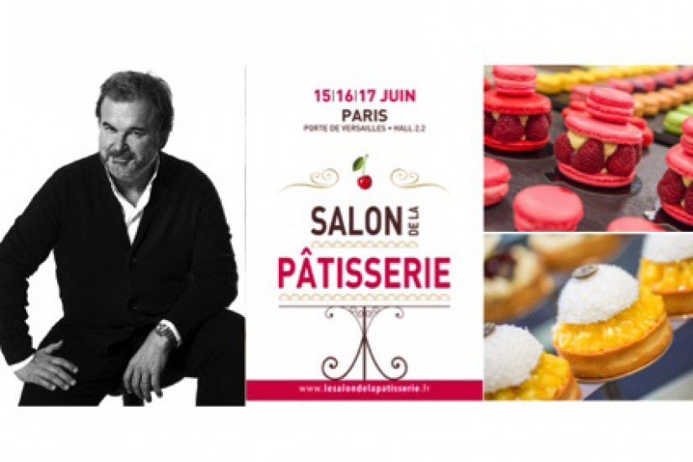
Le plus grand Salon de la Pâtisserie s’installe à Paris du 15 au 17 juin 2018, Porte de Versailles. Une première édition qui s’annonce énorme avec 5 univers, 200 exposants et 6 000 m2 de surface. Sortez vos agendas les gourmands! Élu "Meilleur Pâtissier du Monde" par l'Académie des World's 50 Best Restaurants en 2016 et surnommé le « Picasso of Pastry » par Vogue USA, Pierre Hermé présidera le plus grand Salon de la Pâtisserie au monde.
PUBLICITÉ
Avis à tous les pâtissiers pros ou amateurs, le plus grand Salon de la Pâtisserie débarque à Paris ! Durant 3 jours, sur une surface de 6 000 m2, venez profiter des 5 univers qui s’ouvrent à nous.
50 cours de pâtisserie, 200 exposants, 10 Master Class, 2 concours officiels et près de 50 000 visiteurs sont attendus pour cette première édition qui s’annonce énorme.
Ce Salon de la Pâtisserie a pour objectif de mettre en lumière les talents de nos artisans et les saveurs de nos terroirs. C’est l’occasion de mettre en relation amateurs et professionnels, de promouvoir le partage des savoirs et connaissances nouvelles mais aussi de mettre la main à la pâte et créér soi-même ses pâtisseries aussi belles que bonnes.
image: https://www.sortiraparis.com/images/5/1467/322791-le-plus-grand-salon-de-la-patisserie-a-paris.jpg
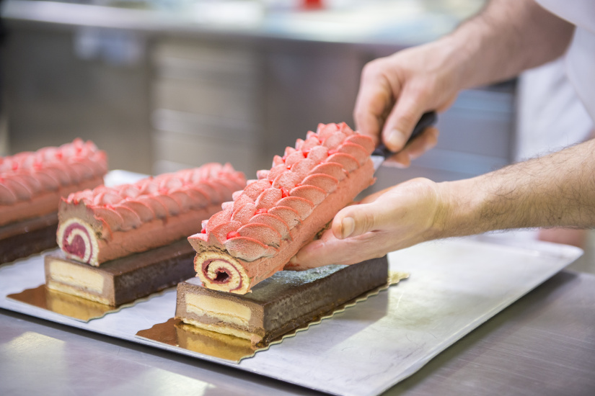
On nous promet une belle expérience sensorielle autant au niveau des odeurs, du goût que du décor. Découvrez ci-dessous les 5 univers du salon pour sublimer nos 5 sens :
L'ENFANCE - L’Origine des saveurs :
Un parcours éducatif et ludique est proposé aux enfants, adolescents et adultes dans un voyage initiatique pour découvrir les richesses gustatives et sensorielles que la nature nous offre et que les pâtissiers composent avec brio pour nous combler de plaisirs.
Ce voyage gustatif offre aux visiteurs de merveilleuses matières premières qui font l’enchantement des pâtissiers : blé, sucre, fruits, épices, arômes, cacao, laitages...
LA TENDANCE - Sweet Art :
Cet univers est dédié à l’expression Artistique pâtissière dans toute son étendue : sculptures en sucre, en chocolat et pièces maîtresses de la pâtisserie revisitée par de grands créateurs.
Pour le rendre encore plus convivial et accueillant, les grands salons de thé Parisiens présentent leurs collections de desserts et de chocolats.
LA TRADITION - La French Touch :
Un territoire aussi riche de spécialités pâtissières et de savoir-faire lié à l’ingéniosité et à la créativité des artisans se doit d’être exposé et célébré dignement !
Un village avec sa place et ses ruelles accueille le visiteur autour d’animations folkloriques et gustatives : macarons d’Amiens, broyé Poitevin, tuiles de Beauvais, cannelés de Bordeaux... le tout dans une joyeuse atmosphère.
LES COURS - L’Atelier des Douceurs :
Dans cet univers dédié à la transmission du savoir et du savoir-faire, le visiteur peut s’inscrire aux différents cours de Pâtisserie enseignés par les grands chefs du moment.
Pour compléter cet espace, les fabricants d’ustensiles, de matières premières mais aussi de livres gourmands, sont présents pour contenter l’amateur et le passionné de Pâtisserie.
LE FORUM - Master Class :
Tout au long de la journée, cet univers accueille des conférences thématiques autour de la Pâtisserie :
- Ingrédients,
- Sociologie de la gourmandise,
- Évolution de la formation,
- Équipements,
- Avancées scientifiques,
- Mutation et développement de la profession.
image: https://www.sortiraparis.com/images/5/1467/322794-le-plus-grand-salon-de-la-patisserie-a-paris-2.jpg
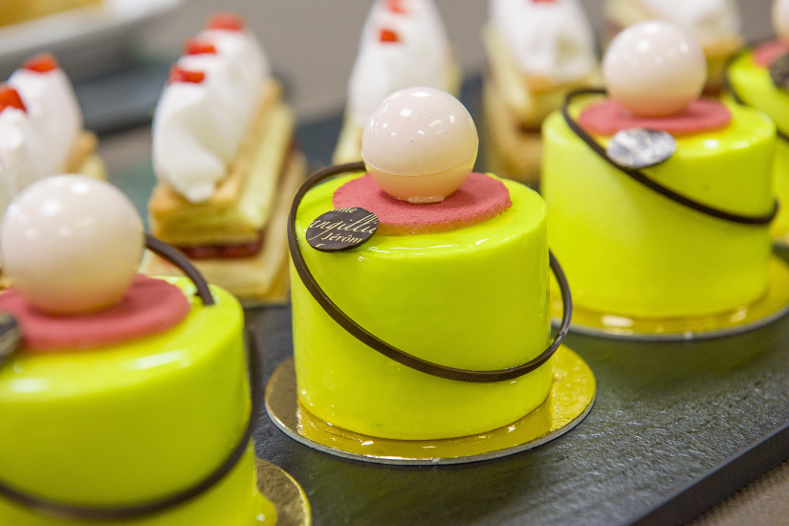
Qui ne connait pas Pierre Hermé ? le roi du macaron, l'inventeur de l'Ispahan, du Mogador, de la tarte infiniment vanille ou encore du 2000 feuilles. D'ailleurs, pour les gourmets, il a ouvert depuis peu un salon de thé sur les Champs nommé 86 Champs, une adresse à découvrir asap. C'est donc tout naturellement que les organisateurs du Grand Salon de la Pâtisserie ont proposé à Pierre Hermé d'être l'ambassadeur de cette « Grande Fête de la Pâtisserie ». Un honneur accepté pour partager son expertise. Il présidera le Comité d'organisation en collaboration avec le Président de la Confédération des Artisans Pâtissiers, Pierre Mirgalet. Ses directives et ses orientations seront sans aucun doute, un gage de qualité et de réussite.
Aujourd’hui, la pâtisserie française a plus que le vent en poupe. Avec les pâtisseries qui rayonnent à l’étranger et les nombreuses émissions qui font l’éloge de nos grands chefs et notre savoir-faire, cet évènement risque bien de plaire au plus grand nombre. Mais la pâtisserie c’est aussi tout ce qu’on ne voit pas, des milliers d’artisans passionnés, des recettes en veux-tu, en voilà et des spécialités propres à chaque région. C’est aussi de bons ingrédients, des ustensiles et de la déco.
Bref, pour avoir tous les acteurs de la pâtisserie accessibles au même endroit, on file au nouveau Salon de la Pâtisserie de Paris.
Infos Pratiques :
Salon de la Pâtisserie de Paris
Du 15 au 17 juin 2018
Parc des Expositions Porte de Versailles, Hall 2.2
Renseignements : contact@sweet-event.fr ou marina.bonnamour@sweet-event.fr
En savoir plus sur https://www.sortiraparis.com/loisirs/salon/articles/156674-le-plus-grand-salon-de-la-patisserie-a-paris-pierre-herme-president-d-honneur#vFv3vQwMswWkedey.99

